 |  | www.besedka-arkona.ru
 |  | e-mail: arcona@list.ru
 |  | тел: 8 (916) 194-48-14

Остекленные беседки из алюминиевого профиля

АРКОНА

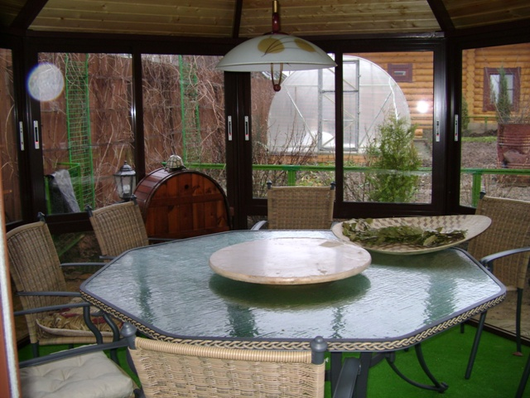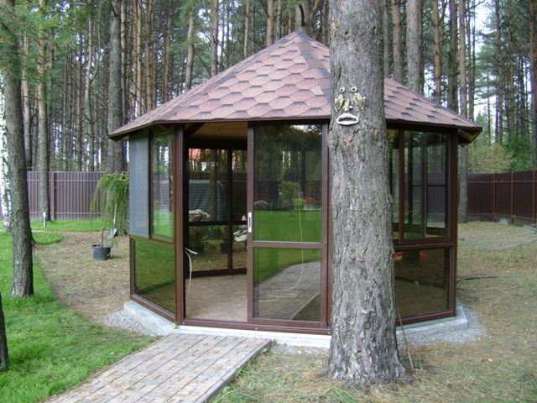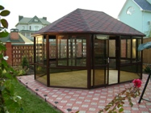

Базовый комплект

- восемь граней по 1,5 м. Семь раздвижных (как шкаф купе) окон и одна дверь
- площадь 11 кв.м , размер 3,7 х 3,7 м, диаметр 4,2 м
- основание (оцинкованная рама из стального профиля сеч. 50*50-25*2)
- пол (фанера ФСФ 21 мм, водостойкая)
- каркас (алюминиевый профиль PROVIDAL)окрашен порошковой краской в коричневый цвет (RAL 8017)
- заполнения в двери и в глухих рамах под окнами (закаленное тонированное стекло - 4мм, цвет - бронза)
- заполнения в раздвижных створках (окнах) - стекло 4 мм М1.
- в комплекте одна москитная сетка
- кровля изготовлена из евровагонки кл.А и строганного бруса
- укрывной материал на кровле - финская мягкая черепица

Стоимость базового комплекта - 200.000 рублей
(Стоимость установки и доставки до 20 км от МКАД включена)

Дополнительные опции: - москитная сетка - 1.900
- дополнительная секция (удлинение) - 60.000
- укладка линолеума - 1.500
- заполнение в глухие рамы ламинированной панелью - 17.500
с облицовкой клинкерной плиткой «под кирпич»

Сборка - 1 день.

